รายงานความพึงพอใจในการให้บริการ

ของ
องค์การบริหารส่วนตำบลมะเกลือเก่า
ประจำปีงบประมาณ 2563

ประเด็น | ระดับความพึงพอใจ
 | ดีมาก | ดี | พอใช้
1.ด้านเจ้าหน้าที่ผู้ให้บริการ | 74.22 | 20.70 | 5.08
- เจ้าหน้าที่พูดจาสุภาพ อัธยาศัยดี แต่งกายสุภาพ การวางตัว เรียบร้อย  - เจ้าหน้าที่ให้บริการด้วยความเต็มใจ รวดเร็วและเอาใจใส่  - เจ้าหน้าที่ให้คำแนะนำตอบข้อซักถามได้อย่างชัดเจน ถูกต้อง  - เจ้าหน้าที่สามารถแก้ปัญหา อุปสรรค ที่เกิดขึ้นได้อย่างเหมาะสม | 98/76.56  95/74.22  94/73.44  93/72.66 | 26/20.31  28/21.87  27/21.09  25/19.53 | 4/3.13  5/3.91  7/5.47  10/7.81
2.ด้านกระบวนการขั้นตอนการให้บริการ | 71.62 | 20.31 | 8.07
2.1 ขั้นตอนการให้บริการมีระบบ ไม่ยุ่งยาก ซับซ้อนมีความชัดเจน  2.2 ขั้นตอนการให้บริการแต่ละขั้นตอนมีความสะดวก รวดเร็ว  2.3 มีผังลำดับขั้นตอนและระยะเวลาการให้บริการอย่างเจน | 91/71.10  93/72.66  91/71.09 | 27/21.09  26/20.31  25/19.53 | 10/7.81  9/7.03  12/9.38
3.ด้านสิ่งอำนวยความสะดวก | 70.05 | 20.05 | 9.90
3.1 การจัดสิ่งอำนวยความสะดวกในสถานที่ให้บริการ เช่นที่จอดรถ น้ำดื่ม  ที่นั่งรอให้บริการ  3.2 เครื่องมือ/อุปกรณ์/ระบบการให้บริการ  3.3 อาคารสถานที่ มีความสะอาด ปลอดภัย | 85/66.41  98/76.56  86/67.19 | 32/25.00  15/11.72  30/23.43 | 11/8.59  15/11.72  12/9.38

ด้านที่ 1 ด้านเจ้าหน้าที่ผู้ให้บริการ ประชาชนผู้มารับบริการเห็นว่าอยู่ในระดับดีมาก มากมากที่สุด ทั้งสาม ข้อ ได้แก่ เจ้าหน้าที่พูดจาสุภาพ อัธยาศัยดี แต่งกายสุภาพ การวางตัว เรียบร้อย ระดับดีมากร้อยละ 76.56/98 คน ระดับดีร้อยละ 20.31/26 คน ระดับพอใช้ร้อยละ 3.13/4 คน เจ้าหน้าที่ให้บริการด้วยความเต็มใจ รวดเร็ว และเอาใจใส่ ระดับดีมากร้อยละ 74.22/95 ระดับดีร้อยละ 21.87/28 คน ระดับ พอใช้ร้อยละ 3.91/5 คน เจ้าหน้าที่ให้คำแนะนำตอบข้อซักถำมได้อย่างชัดเจน ถูกต้อง ระดับดีมาก ร้อยละ 73.44/94 คน ระดับดีร้อยละ 21.09/27 คน ระดับพอใช้ร้อยละ 5.47/7 คน เจ้าหน้าที่สามารถแก้ปัญหา อุปสรรค ที่เกิดขึ้นได้อย่างเหมาะสม ระดับดีมากร้อยละ 72.66/93 คน ระดับดีร้อยละ 19.53/25 คน ระดับพอใช้ร้อยละ 7.81/10 คน

ด้านที่ 2 ด้านกระบวนการขั้นตอนการให้บริการ ประชาชนผู้มารับบริการเห็นว่าอยู่ในระดับที่ดีมาก มากที่สุดเช่นกัน ได้แก่ ขั้นตอนการให้บริการมีระบบ ไม่ยุ่งยาก ซับซ้อน มีความชัดเจน ระดับดีมากร้อยละ
71.10/91 คน ระดับดีร้อยละ 21.09/27 คน ระดับพอใช้ร้อยละ 7.81/10 คน ขั้นตอนการให้บริการ แต่ละขั้นตอนมีความสะดวก รวดเร็ว ระดับดีมากร้อยละ 72.66/93 คน ระดับดีร้อยละ 35.94/46 คน ระดับพอใช้ร้อยละ 7.03/9 คน มีผังลำดับขั้นตอนและระยะเวลาการให้บริการอย่างชัดเจน ระดับดีมาก ร้อยละ 54.69/70 คน ระดับดีร้อยละ 42.97/55 คน ระดับพอใช้ร้อยละ 2.34/3 คน

ด้านที่ 3 ด้านสิ่งอำนวยความสะดวก พบว่าประชาชนผู้มาขอรับบริการก็มีความเห็นไปในทาง
เดียวกันคือระดับดีมาก มีคะแนนมากที่สุด ได้แก่ การจัดสิ่งอำนวยความสะดวกในสถานที่ให้บริการ เช่น ที่
จอดรถ น้ำดื่ม ที่นั่งรอรับบริการ ระดับดีมากร้อยละ 66.41/85 คน ระดับดีร้อยละ 25.00/32 คน ระดับพอใช้ร้อยละ 8.59/11 คน มีเครื่องมือ/อุปกรณ์/ระบบในกำรบริการ ระดับดีมาก ร้อยละ 76.56/98 คน ระดับดี ร้อยละ 11.72/15 คน ระดับพอใช้ ร้อยละ 11.72/15 คน อาคารสถานที่มีความสะอาด ปลอดภัย
ระดับดีมากร้อยละ 67.19/86 คน ระดับดีร้อยละ 23.43/30 คน และระดับพอใช้ร้อยละ 9.38/12 คน

ส่วนที่ 4 : ข้อเสนอแนะ
ต่อคำถามแบบปลายเปิดโดยให้คำถามว่า ท่านคิดว่าองค์การบริหารส่วนตำบลมะเกลือเก่าควรปรับปรุงด้านใด? (โปรดระบุ) มีผู้ให้ข้อมูลได้แก่ สถานที่คับแคบ ที่จอดรถน้อย ไม่สะดวก

สรุป

ในภาพรวมของความพึงพอใจที่มีต่อการให้บริการขององค์การบริหารส่วตำบลมะเกลือเก่า เป็นดังนี้

ด้านเจ้าหน้าที่ผู้ให้บริการ ในระดับดีมาก คิดเป็นร้อยละ 74.22 ในระดับดี คิดเป็นร้อยละ 20.70 ในระดับพอใช้ คิดเป็นร้อยละ 5.08 และไม่มีความคิดเห็นในเรื่องของการปรับปรุง

ด้านกระบวนการขั้นตอนการให้บริการ ในระดับดีมาก คิดเป็นร้อยละ 71.62 ในระดับดี คิดเป็นร้อย
ละ 20.31 ในระดับพอใช้คิดเป็นร้อยละ 8.07 และไม่มีความคิดเห็นในเรื่องของการปรับปรุง

ด้านสิ่งอำนวยความสะดวก ในระดับดีมาก คิดเป็นร้อยละ 70.05 ในระดับดี คิดเป็นร้อยละ 20.05 ในระดับพอใช้ คิดเป็นร้อยละ 9.90 และไม่มีความคิดเห็นในเรื่องของการปรับปรุง

มีความพึงพอใจร้อยละ 100

************************************

แบบสอบถามความพึงพอใจในการให้บริการประชาชน
ขององค์การบริหารส่วนตำบลมะเกลือเก่า

************************************

องค์การบริหารส่วนตำบลมะเกลือเก่า ได้จัดทำแบบสอบถามความพึ่งพอใจของประชาชนที่มีต่อการให้บริการของ องค์การบริหารส่วนตำบลมะเกลือเก่า เพื่อนำข้อมูลที่ได้จากการสำรวจนี้มาประมวลสรุปผลลัพธ์ทำแผนปรับปรุงการให้บริการ และดำเนินการแก้ไขข้อบกพร่องของการบริการด้านต่างๆ ให้มีประสิทธิภาพ และตรงกับความต้องการของผู้รับบริการมากยิ่งขึ้นต่อไป
โปรดใส่เครื่องหมาย √ ในช่องว่าง O ที่เลือก

ส่วนที่ 1 : ข้อมูลทั่วไปผู้ขอรับบริการ
1. เพศ O ชาย O หญิง
2. อายุ O ต่ำกว่า 30 ปี O 31-40 ปี O 41-50 ปี O มากว่า 50 ปี
3. การศึกษา O ประถมศึกษา O มัธยมศึกษา O ปวช./ปวส. O ปริญญาตรี
O ปริญญาโท O อื่นๆ (ระบุ) ................................
4. อาชีพ O เกษตรกร O ค้าขาย O รับจ้าง O รับราชการ O ธุรกิจส่วนตัว
O นักเรียน/นักศึกษา O อื่นๆ (ระบุ)........................

ส่วนที่ 2 : เรื่องที่ขอรับบริการ

O การยื่นเรื่องร้องทุกข์/ร้องเรียน | O การขอใช้วัสดุ/อุปกรณ์
O การขอเข้าดูกล้องวงจรปิด | O การขออนุญาตปลูกสร้างอาคาร
O การขอแบบบ้านเพื่อประชาชน | O การออกแบบอาคาร
O สวัสดิการผู้สูงอายุ/ผู้พิการ/ผู้ป่วยเอดส์/เด็กแรกเกิด | O กิจกรรมกลุ่มสตรี
O การขอข้อมูลข่าวสารทางราชการ | O การใช้บริการ Internet
O กิจกรรมเด็ก/เยาวชน | O การขอใช้ฟรี wifi
O การป้องกันโรคไข้เลือดออก | O การป้องกันโรคพิษสุนัขบ้า
O ขอจัดตั้งสถานที่จำหน่ายและสะสมอาหาร | O ขอประกอบกิจการที่เป็นอันตรายต่อสุขภาพ
O การจดทะเบียนพาณิชย์ | O การชำระภาษีโรงเรือนและที่ดิน
O การชำระภาษีป้าย | O การชำระภาษีบำรุงท้องที่
O อื่นๆ (ระบุ)................................................................................................................

ส่วนที่ 3 : แบบสอบถามความพึงพอใจที่มีต่อการให้บริการ
ประเด็น | ระดับความพึงพอใจ
 | ดีมาก | ดี | พอใช้
1. ด้านเจ้าหน้าที่ผู้ให้บริการ
  - เจ้าหน้าที่พูดจาสุภาพ อัธยาศัยดี แต่งกายสุภาพ การวางตัว เรียบร้อย
  - เจ้าหน้าที่ให้บริการด้วยความเต็มใจ รวดเร็วและเอาใจใส่
  - เจ้าหน้าที่ให้คำแนะนำตอบข้อซักถามได้อย่างชัดเจน ถูกต้อง
  - เจ้าหน้าที่สามารถแก้ปัญหา อุปสรรค ที่เกิดขึ้นได้อย่างเหมาะสม
2. ด้านกระบวนการขั้นตอนการให้บริการ
2.1 ขั้นตอนการให้บริการมีระบบ ไม่ยุ่งยาก ซับซ้อนมีความชัดเจน
2.2 ขั้นตอนการให้บริการแต่ละขั้นตอนมีความสะดวก รวดเร็ว
2.3 มีผังลำดับขั้นตอนและระยะเวลาการให้บริการอย่างเจน
3. ด้านสิ่งอำนวยความสะดวก
3.1 การจัดสิ่งอำนวยความสะดวกในสถานที่ให้บริการ เช่นที่จอดรถ น้ำดื่ม
ที่นั่งรอให้บริการ
3.2 เครื่องมือ/อุปกรณ์/ระบบการให้บริการ
3.3 อาคารสถานที่ มีความสะอาด ปลอดภัย

ส่วนที่ 4 : ข้อเสนอแนะ
ท่านคิดว่า องค์การบริหารส่วนตำบลมะเกลือเก่า ควรปรับปรุงด้านใด? (โปรดระบุ)
……………………………………………………………………………………………………………………………………………………………………………………………………………………………………………………………………………………………………………………………………………………………………………………………………………………………………………………………………………………………………………………………………………………………………………………………………………………………………………………………………………………………………………………………………………………………………………………………………………………………………………

8
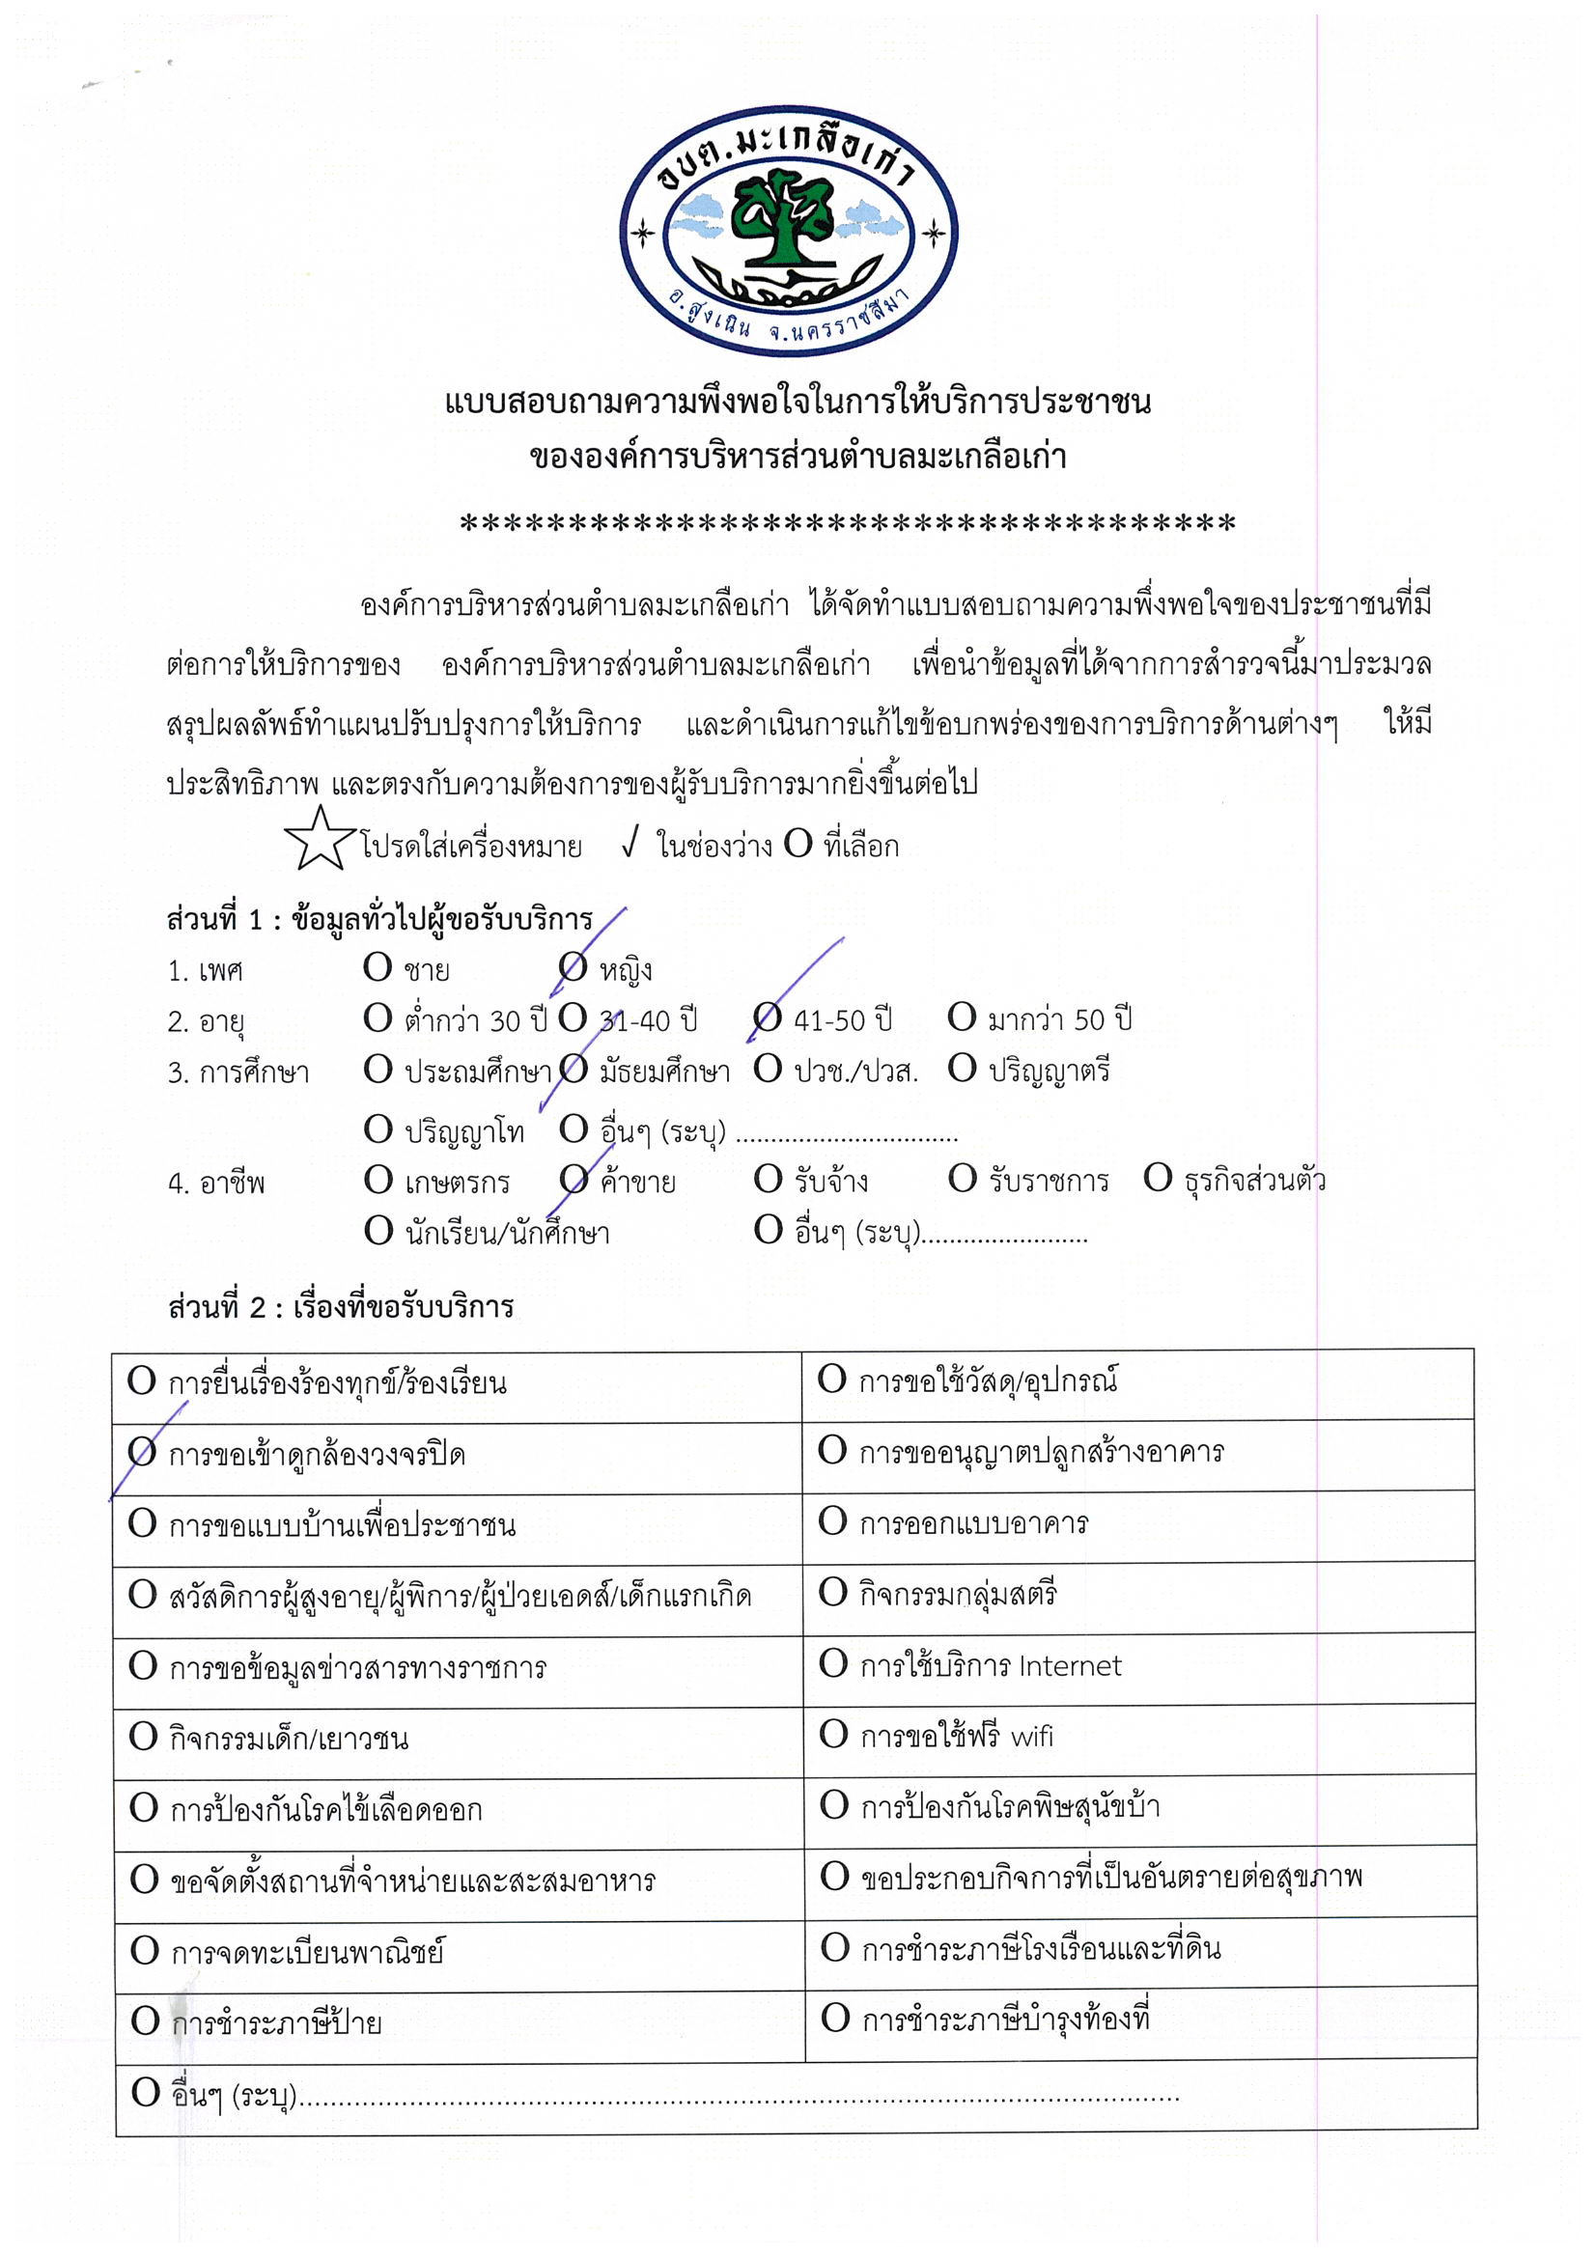

9
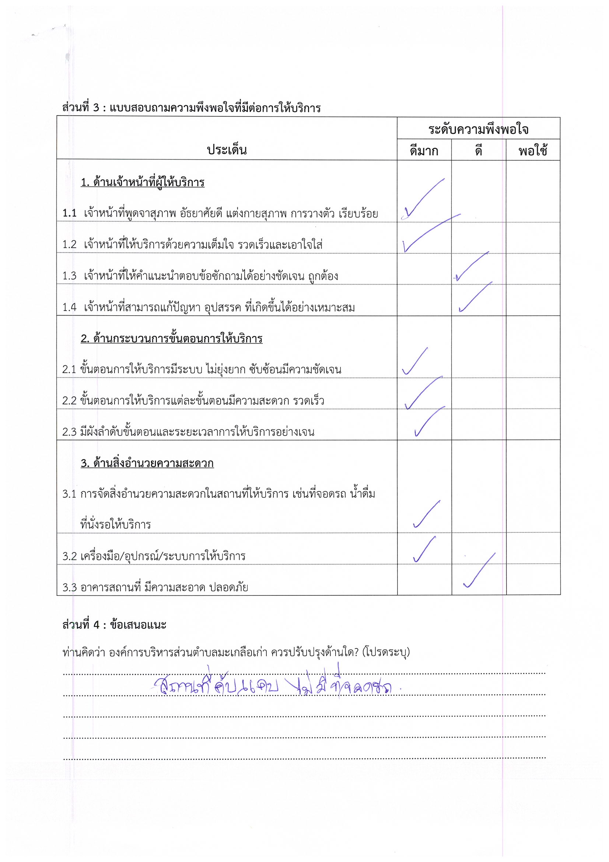

10
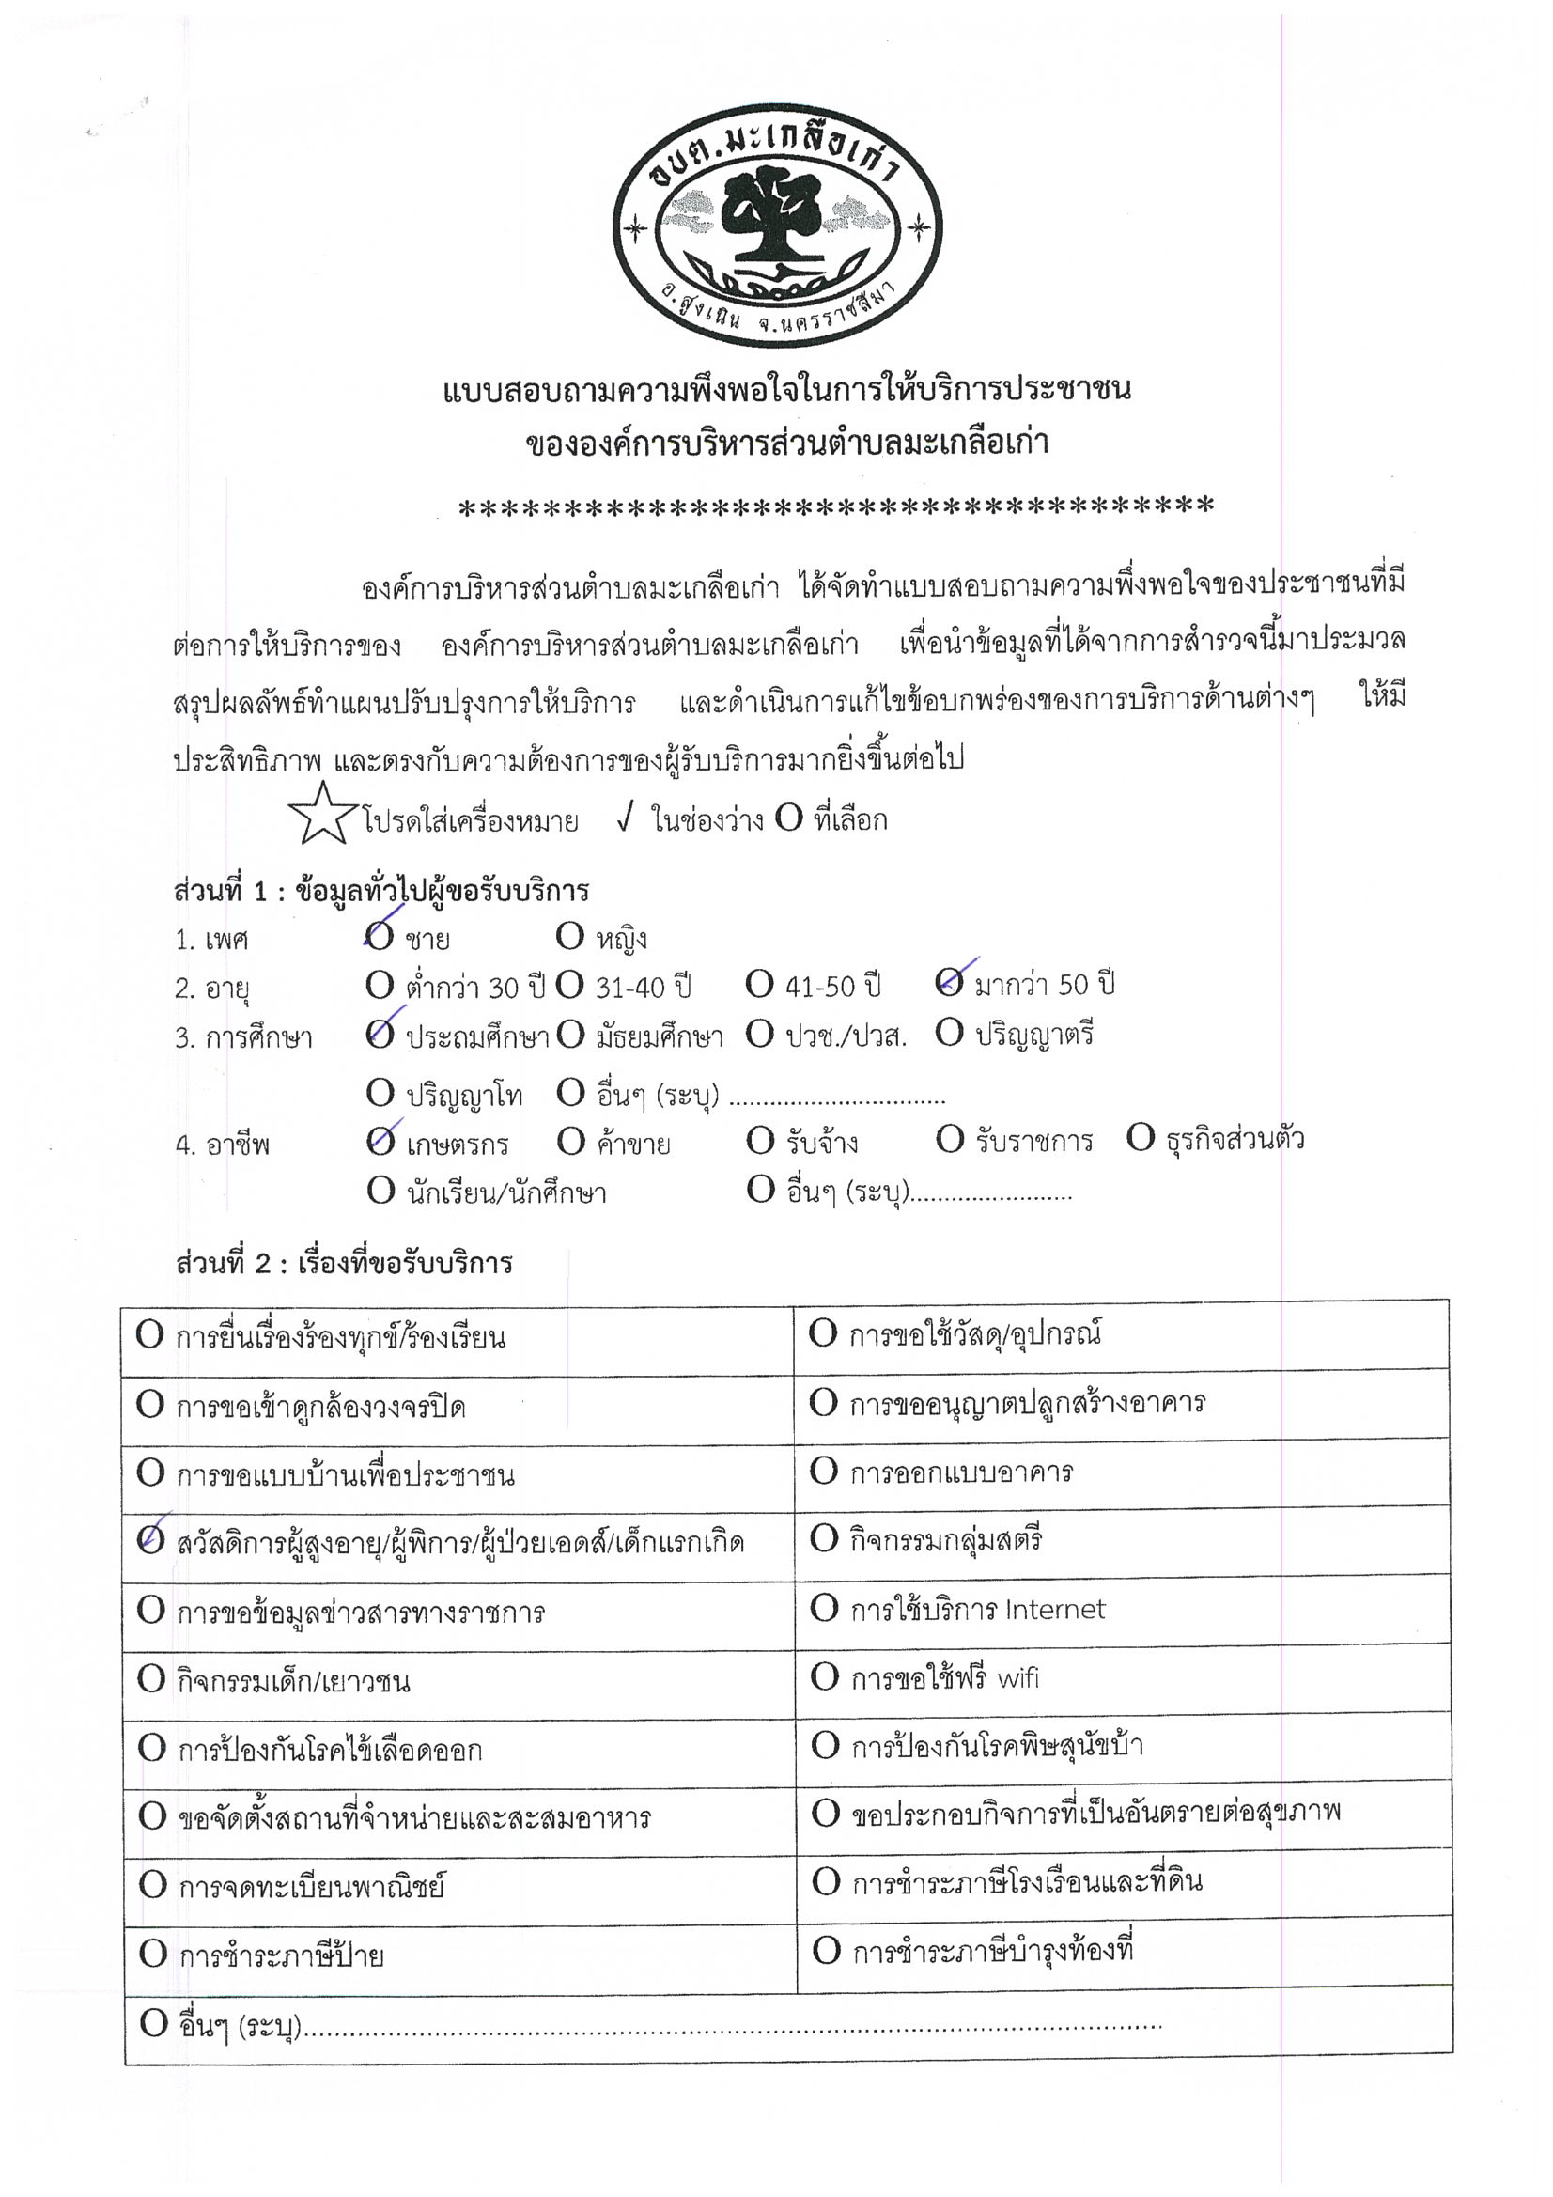

11
